Ngày dạy:

TIÊT 33+34+35: CHỦ ĐỀ 8: ĐẠI DỊCH TÁC ĐỘNG ĐẾN SỰ PHÁT TRIỂN KINH TẾ-XÃ HỘI –SỨC KHỎE CỦA CON NGƯỜI

I. MỤC TIÊU:
1. Kiến thức:
- Covid-19 là gì.
- Lây lan như thế nào.
- Triệu chứng.
- Phòng chống.
- Tác động đến kinh tế-xã hội- sức khỏe của con người..
2. Năng lực:
* Năng lực chung:
- Tự chủ và tự học: Có ý thức và tuyên truyền cho người thân về dịch covid-19 ở Hà Nội.
- Điều chỉnh hành vi: Có những việc làm cụ thể, phùhợp để phòng chống dịch ở Hà Nội.
- Phát triển bản thân: Kiên trì mục tiêu, thực hiện nhiệm vụ học tập và rèn luyện đạo đức để khắc phục và phòng chống dịch.
* Năng lực chuyên biệt:
- Tư duy phê phán: Đánh giá, phê phán được những hành vi làm lây lan dịch bệnh.
3. Phẩm chất:
- Chăm chỉ: HS có ý thức vận dụng phòng tránh dịch theo khuyến cáo của cơ quan y tế.
- Yêu nước: Có trách nhiệm với gia đình và cộng đồng.
- Trách nhiệm: Hành động có trách nhiệm với chính mình, với việc phòng chống dịch.
II. THIẾT BỊ DẠY HỌC VÀ HỌC LIỆU:
1. Giáo viên:
Thiết bị dạy học: Máy tính, tranh ảnh.
2. Học sinh:
Tư liệu báo chí, thông tin, clip.
III. TIẾN TRÌNH DẠY HỌC:
1. Ổn định tổ chức:
2. Kiểm tra: Kiểm tra phần chuẩn bị bài của học sinh.
3. Bài mới:

HOẠT ĐỘNG 1: MỞ ĐẦU (5 phút)
Mục tiêu:
- Tạo được hứng thú với bài học.
- Phát biểu được vấn đề cần tìm hiểu: Tình hình dịch covid-19 hiện nay. Thực trạng dich bệnh ở Hà Nội. Nguyên nhân cách phòng chống dịch covid-19. Trách nhiệm của Hs Hà Nội với việc phòng chống dịch covid-19.
Hoạt động của thầy và trò | Nội dung / Sản phẩm
GV giao nhiệm vụ cho HS thông qua trò chơi “Quan sát tranh ảnh”
Luật chơi:
Học sinh xem các hình ảnh về dịch bệnh covid-19 và trả lời câu hỏi.
- ?Các hình ảnh trên nói về vấn đề gì? Hãy chia sẻ hiểu biết của em về vấn đề đó?
GV: hướng dẫn học sinh trả lời câu hỏi, gợi ý nếu cần.
- Học sinh làm việc cá nhân, suy nghĩ, trả lời.
- Học sinh lần lượt trình bày các câu trả lời.
- GV: Quan sát, theo dõi quá trình học sinh thực hiện, gợi ý nếu cần.
GV nhận xét, đánh giá, chốt vấn đề và giới thiệu chủ đề bài học.

HOẠT ĐỘNG 2: HÌNH THÀNH KIẾN THỨC MỚI (50 phút)
Mục tiêu:
- Nêu được khái niệm covid-19.
- Liệt kê được nguyên nhân lây bệnh ở Hà Nội.Phiếu bài tập.
- Biết được các giải pháp phòng chống covid-19 theo khuyến cáo của cơ quan y tế.
- Đánh giá được ý thức phòng chống dịch của bản thân và người khác.
- Liệt kê được các trách nhiệm của học sinh Hà Nội trong việc phòng chống dịch bệnh.
Tổ chức thực hiện | Nội dung/Sản phẩm
Nhiệm vụ 1: Tìm hiểu nội dung: Tình hình tài nguyên môi trường nước ta hiện nay  GV giao nhiệm vụ cho HS thông qua hệ thống câu hỏi, phiếu bài tập  GV yêu cầu học sinh đọc thông tin  GV chia lớp thành 3 nhóm, yêu cầu học sinh thảo luận theo tổ, nhóm và trả lời câu hỏi vào phiếu bài tập  - GV chuyển giao nhiệm vụ cho HS:  Virus Corona là gì?  Covid 19 là gì?  Xuất hiện từ đâu? Thời gian nào?  Học sinh làm việc nhóm, suy nghĩ, trả lời.  - Học sinh hình thành kĩ năng khai thác thông tin trả lời  - Học sinh cử đại diện lần lượt trình bày các câu trả lời.  - HS (cá nhân hoặc nhóm) khác: Nhận xét, bổ sung...  GV: Khích lệ, động viên HS và chuẩn xác kiến thức. | I. Tình hình dịch bệnh covid-19 hiện nay.  1. Khái niệm  Virus Corona là gì?  Virus Corona là chủng virus mới chưa từng xuất hiện ở người, có tên gọi từ nguồn gốc tiếng Latin. Vi rút Corona là chủng virus được bao bọc bằng những chiếc gai bao bọc bên ngoài, tương tác với thụ thể trên tế bào, theo cơ chế tương tự chìa khóa và ổ khóa, từ đó cho phép virus xâm nhập vào bên trong.  Bùng phát vào cuối tháng 12/2019, bắt nguồn từ một chợ hải sản ở Hồ Nam, Vũ Hán, miền Trung Trung Quốc, virus Corona ban đầu được xác nhận là một loại bệnh “viêm phổi lạ” hoặc “viêm phổi không rõ nguyên nhân”. Chỉ sau 100 ngày xuất hiện, đại dịch viêm đường hô hấp cấp do virus Corona đã nhanh chóng tác động tới các lĩnh vực kinh tế, xã hội, thị trường tài chính chao đảo, nền kinh tế toàn cầu rơi vào suy thoái với tỷ lệ thất nghiệp và nghèo đói chưa từng có trong lịch sử.  Tên gọi vi rút Corona có nguồn gốc từ tiếng Latin, trong đó “corona” có nghĩa là “vương miện” hoặc “hào quang”. Virus này có những chiếc gai bao bọc bên ngoài, chúng tương tác với thụ thể trên tế bào, theo cơ chế tương tự chìa khóa và ổ khóa, từ đó cho phép virus xâm nhập vào bên trong.  Covid 19 là gì?  Tổ chức Y tế Thế giới (WHO) cho biết tên gọi chính thức của bệnh viêm đường hô hấp cấp do chủng mới của vi-rút corona (nCoV) là Covid 19. Tên gọi mới này gọi tắt của coronavirus disease 2019, theo các từ khóa “corona”, “virus”, “disease” (dịch bệnh) và 2019 là năm mà loại virus gây đại dịch này xuất hiện.  Tháng 2/2020, Ủy ban quốc tế về phân loại Virus – International Committee on Taxonomy of Viruses (ICTV) chính thức đặt tên cho chủng mới của vi-rút corona là Sars-CoV-2. Đây là tên gọi khác với tên Covid 19 mà WHO đã chỉ định trước đó.  Các nhà khoa học đã tiến hành nghiên cứu và phân lập được một chủng corona virus mới, được Tổ chức Y tế Thế giới (WHO) tạm thời gọi là 2019-nCoV có trình tự gen giống với Sars-CoV trước đây, với mức tương đồng lên tới 79,5%.
GV: giao nhiệm vụ cho HS thông qua trò chơi “Thử tài hiểu biết” : Coronavirus lây lan như thế nào?  Luật chơi:  - Giáo viên chia lớp thành hai đội. Mỗi đội cử 5 bạn xuất sắc nhất.  - Thời gian: Trò chơi diễn ra trong vòng hai phút.  - Cách thức: Các thành viên trong nhóm thay phiên nhau viết các đáp án lên bảng, nhóm nào viết được nhiều đáp án đúng hơn thì nhóm đó sẽ chiến thắng.  - HS: Nghe hướng dẫn. Hoạt động nhóm trao đổi, thống nhất nội dung, hình thức thực hiện nhiêm vụ, cử nhóm trưởng, chuẩn bị câu hỏi tương tác cho nhóm khác. Tham gia chơi trò chơi nhiệt tình, đúng luật.  - GV: Quan sát, theo dõi quá trình học sinh thực hiện, gợi ý nếu cần.  - Học sinh chơi trò chơi “Thử tài hiểu biết”.  - Học sinh nhận xét phần trình bày nhóm bạn  - GV sửa chữa, đánh giá, rút kinh nghiệm, chốt kiến thức. | 2. Coronavirus lây lan như thế nào?  Các dữ liệu cho thấy, virus gây bệnh coronavirus 2019 (COVID-19) chủ yếu lây lan từ người sang người khi có sự tiếp xúc gần (trong khoảng 2 mét). Virus lây lan qua các giọt bắn đường hô hấp của người bị nhiễm khi họ ho, hắt hơi, thở, hát hoặc nói chuyện. Những giọt bắn này có thể được hít vào hoặc rơi trúng miệng, mũi, mắt của người ở gần.  Đôi khi coronavirus có thể lây lan khi 1 người tiếp xúc với các giọt nhỏ lưu lại ở không khí trong vài phút hoặc vài giờ - được gọi là truyền nhiễm qua đường không khí (airborne transmission). Cho đến hiện tại, y học vẫn chưa biết được mức độ phổ biến khi virus lây lan theo cách này.  Ngoài ra, virus cũng có thể lây lan nếu 1 người chạm tay vào bề mặt có chứa virus và sau đó chạm vào miệng, mũi hoặc mắt của họ. Tuy nhiên, đây không phải là cách lây lan chính.
Nhiệm vụ 2: Tìm hiểu nội dung: Các triệu chứng của COVID-19 là gì?  GV giao nhiệm vụ cho HS đã tìm hiểu thông tin ở nhà và trả lời câu hỏi thông qua thảo luận nhóm - sử dụng kỹ thuật “Các mảnh ghép”  - Chia lớp ra làm 2 nhóm hoặc 4 nhóm:  - Yêu cầu các em ở mỗi nhóm đánh số 1,2, … (nếu 2 nhóm) hoặc 1,2,3,4 (nếu 4 nhóm)...  - Giao nhiệm vụ:  Các triệu chứng của COVID-19 là gì?  * Vòng mảnh ghép (5 phút)  Tạo nhóm mới (các em số 1 tạo thành nhóm 1 mới, số 2 tạo thành nhóm 2 mới, số 3 tạo thành nhóm 3 mới, số 4 tạo thành nhóm 4 mới.  GV giao nhiệm vụ mới:  * Chia sẻ kết quả thảo luận ở vòng chuyên sâu?  * Thảo luận trả lời câu hỏi:  1. Các triệu chứng COVID-19  2. Phòng chống  3. Điều trị.  HS: Học sinh làm việc cặp đôi, suy nghĩ, trả lời.  GV: Quan sát, theo dõi quá trình học sinh thực hiện, gợi ý nếu cần. Yêu cầu HS lên trình bày.  HS:  - Trình bày kết quả làm việc nhóm.  - Nhận xét và bổ sung cho nhóm bạn (nếu cần).  - Yêu cầu học sinh khác nhận xét câu trả lời.  GV đánh giá, chốt kiến thức.  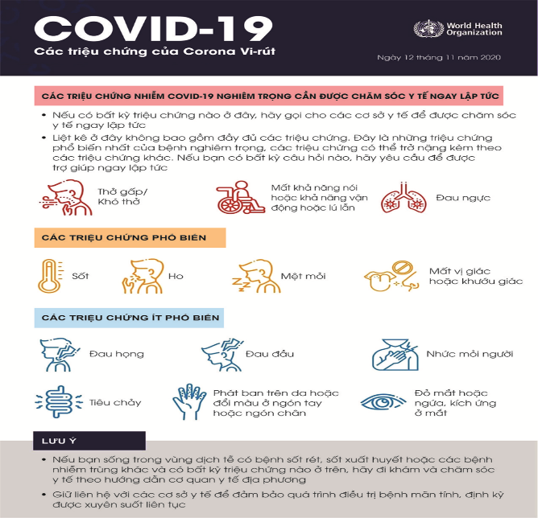  Nhiệm vụ 3: Tìm hiểu nội dung: Tác động đến kinh tế.  .  GV giao nhiệm vụ cho HS thông qua kĩ thuật “Khăn trải bàn.”  GV: Chia lớp thành 4 nhóm  Nhóm 1,3 : Tác động đến kinh tế của đại dịch covid-19 ở Hà Nội .  Nhóm 2,4: Là học sinh đang ngồi trên ghế nhà trường em cần làm gì để bảo vệ phòng chống dịch bệnh?  Bước 2: Chia sẻ với nhóm;  Bước 3: Thống nhất trong nhóm và cử đại diện trình bày trước lớp. | II.Triệu chứng, cách phòng chống và điều trị.  1.Các triệu chứng của COVID-19 là gì?  Các triệu chứng COVID-19 có thể rất nhẹ đến nặng. Một số người không có triệu chứng. Các triệu chứng phổ biến nhất là sốt, ho và mệt mỏi. Ngoài ra, người bệnh cũng có thể cảm thấy khó thở, đau cơ, ớn lạnh, đau họng, đau đầu, đau ngực và mất vị giác hoặc khứu giác.  Các liệt kê trên đây không bao gồm tất cả các triệu chứng của COVID-19. Một số triệu chứng khác ít phổ biến hơn cũng đã được báo cáo (ví dụ như: Đau họng, tiêu chảy, ngứa mắt...). Các triệu chứng của bệnh có thể xuất hiện từ 2 đến 14 ngày sau khi tiếp xúc.  2. Phòng chống  Điều quan trọng cần lưu ý là thực hiện các biện pháp phòng ngừa để giảm nguy cơ lây nhiễm. Mặc dù chưa được chứng minh sẽ bảo vệ được khỏi virus corona nhưng đeo khẩu trang là điều cần thiết sẽ giúp ngăn chặn cá nhân lây nhiễm cho người khác.  Điều quan trọng hơn là đảm bảo rằng chúng ta luôn giữ cho tay của mình sạch sẽ. Chúng ta chạm vào rất nhiều đồ vật trong ngày và chắc chắn chúng ta chạm vào mặt hoặc thậm chí chạm vào các thành viên trong gia đình. Đây là cách virus và vi khuẩn lây lan. Dưới đây là một số biện pháp phòng ngừa phổ biến khác mà bạn có thể thực hiện để giúp ngăn ngừa sự lây lan của virus gây bệnh viêm đường hô hấp.  Rửa tay thường xuyên  Nếu không có sẵn xà phòng và nước, hãy sử dụng chất khử trùng tay chứa cồn với ít nhất 60% cồn. Luôn rửa tay bằng xà phòng và nước nếu tay bẩn, và có thể nhĩn thấy được vết bẩn.  Tránh chạm vào mắt, mũi và miệng bằng tay không rửa sạch.  Tránh tiếp xúc gần với người bị bệnh.  Ở nhà khi bạn bị bệnh.  Che miệng khi ho hoặc hắt hơi bằng khăn giấy, sau đó bỏ khăn giấy vào thùng rác.  Hãy chắc chắn rằng thịt và trứng được nấu chín kỹ.  Tránh hoặc hạn chế đi chợ.  Khử trùng các đồ vật và bề mặt thường xuyên chạm vào.  3. Điều trị.  Người bị nhiễm bệnh nên ngay lập tức liên hệ Trung tâm kiểm soát bệnh tật hoăc các cơ sở y tế được phân công để được hướng dẫn điều trị.  III. Tác động đến kinh tế-xã hội-sức khỏe.  - Tiêu cực  -COVID-19 tác động lên mọi mặt của đời sống kinh tế - xã hội, ảnh hưởng tiêu cực đến tăng trưởng kinh tế, hoạt động thương mại, lao động, việc làm và thu nhập của người lao động.  -Gây suy yếu sức khỏe, ảnh hưởng đến tinh thần của người dân.  - Về xã hội: gia tăng tình trạng bạo lực gia đình, gia tăng tệ nạn xã hội,mất ổn định trật tự xã hội.  Ảnh hưởng của đại dịch COVID-19 đến nền kinh tế trên 3 tác động chính gồm: tăng trưởng, đầu tư và thương mại; gián đoạn các chuỗi giá trị sản xuất quan trọng; suy giảm tiêu dùng tác động lớn đến dịch vụ và du lịch.
GV: hướng dẫn HS bám sát yêu cầu của đề bài, hướng dẫn HS hoàn thành nhiệm vụ.  GV:Yêu cầu HS lên trình bày. Hướng dẫn HS cách trình bày (nếu cần).  HS:  - Trình bày kết quả làm việc nhóm  - Nhận xét và bổ sung cho nhóm bạn (nếu cần).  GV đưa ra các tiêu chí để đánh giá HS:  - Kết quả làm việc của học sinh.  - Thái độ, ý thức hợp tác nghiêm túc trong khi làm việc.  GV sửa chữa, đánh giá, chốt kiến thức: | 2. Cơ hội  Trong khó khăn do dịch bệnh mang lại, cũng có những cơ hội xuất hiện, nhất là các hoạt động kinh tế - xã hội trực tuyến như bán hàng trực tuyến, học trực tuyến, họp trực tuyến và thậm chí có những doanh nghiệp có kế hoạch dài hạn cho nhân viên làm việc trực tuyến tại nhà. COVID-19 đang đẩy nhanh quá trình ứng dụng và cho ra đời những sản phẩm mới từ cuộc Cách mạng công nghiệp lần thứ tư. Đại dịch đem đến cho thế giới những khó khăn, thách thức; nhưng đồng thời cũng đem đến cơ hội.  3. Trách nhiệm của học sinh đối với việc phòng chống dịch bệnh.  - Nghiêm túc thực hiện và chấp hành các quy định pháp luật về việc phòng chống dịch covid-19  - Tích cực tham gia vào các phong trào, hoạt động phòng chống dịch covid-19.  - Tuyên truyền vận động mọi người cùng thực hiện phòng chống dịch covid-19.  - Lên án các hành vi che dấu thông tin , làm lây lan dịch bệnh.
HOẠT ĐỘNG 3: LUYỆN TẬP (20 phút)
Mục tiêu
HS được luyện tập, củng cố kến thức, kĩ năng đã được hình thành trong phần “Khám phá” áp dụng kiến thức để làm bài tập.
GV hướng dẫn học sinh làm bài tập thông qua hệ thông câu hỏi, phiếu bài tập và trò chơi ...  Bài tập:  1. Em hãy cùng các bạn trong lớp giới thiệu về các hoạt động thực tế phòng chống dịch covid-19 bằng cách viết lên cây học tập?  2. Em hãy xây dựng kịch bản và sắm vai xử lí tình huống sau:  Tình huống: Do sợ bị mọi người kì thị, xa lánh mà cô A, hàng xóm của em đã che dấu thông tin bị nhiễm covid-19và sang nhà hàng xóm chơi làm lây rất nhiều người, có người bị lây bệnh nguy kịch đến tính mạng.  Câu hỏi: Nếu em là người lãnh đạo của xã, em sẽ làm thế nào để vừa phòng chống dịch vừa đảm bảo phát triển kinh tế ?  Học sinh cần làm:  - Sắm vai ở tình huống, tập làm chuyên gia để trả lời.  - HS làm việc cá nhân, suy nghĩ, hoàn thành sơ đồ bài học.  - Với hoạt động nhóm: HS nghe hướng dẫn, chuẩn bị. Các thành viên trong nhóm trao đổi, thống nhất nội dung, hình thức thực hiện nhiêm vụ, cử nhóm trưởng, thư ký, chuẩn bị câu hỏi tương tác cho nhóm khác.  -Với hoạt động trò chơi: HS nghe hướng dẫn, tham gia.  GV: Yêu cầu HS lên trình bày, tham gia hoạt động nhóm, trò chơi tích cực. Hướng dẫn HS cách trình bày.  HS:  - Trình bày kết quả làm việc cá nhân, nhóm.  - Nhận xét và bổ sung cho nhóm bạn (nếu cần).  - Nhận xét thái độ học tập và kết quả làm việc cá nhân, nhóm của HS.  GV đưa ra các tiêu chí để đánh giá HS:  - Kết quả làm việc của học sinh.  - Thái độ, ý thức hợp tác nghiêm túc trong khi làm việc.  GV sửa chữa, đánh giá, chốt kiến thức. | II. Luyện tập  1. Bài tập .  2. Bài tập:  Tình huống  Là người lãnh đạo xã, em sẽ:  + Vận động người dân thực hiện nghiêm túc hướng dẫn của cơ quan có chức năng về phòng chống dịch covid-19 .  .  + Xử lý nghiêm những hành động thiếu ý thức làm lây lan dịch bệnh trong cồng đồng.
HOẠT ĐỘNG 4: VẬN DỤNG (10 phút)
Mục tiêu:
- HS vận dụng những kiến thức đã học để giải quyết một vấn đề trong cuộc sống
- Hướng dẫn học sinh tìm tòi mở rộng sưu tầm thêm kiến thức liên quan đến nội dung bài học.
GV hướng dẫn học sinh thông qua hệ thông câu hỏi trò chơi, hoạt động dự án ...  Trò chơi “Đoán ô chữ”:  1. Trong thời kì có dịch bệnh cần thường xuyên rửa tay bằng nước sạch, ................., hoặc dung dịch sát khuẩn.(7 ô chữ)  2. Để chuẩn bị đón các con học sinh đến trường đảm bảo an toàn trong mùa dịch bệnh, các thầy cô thường xuyên ................ cho trường lớp sạch sẽ.(8 ô chữ)  3. Tên gọi trước ngày 11/2/2020 của Covid-19 là gì? (6 ô chữ)  4. Một biện pháp khám sàng lọc ban đầu để phát hiện người bệnh có bị sốt không?  (11 ô chữ)  5. Để bảo đảm an toàn sức khoẻ, học sinh cần ............. chấp hành các quy định về phòng, chống dịch Covid-19 theo hướng dẫn.(9 ô chữ)  6. Dựa vào các ............ sau : Đau nhức đầu, khó chịu, sốt cao (trên 38 độ), ho hoặc đau họng, chảy nước mũi, khó thở, đau mỏi cơ bạn cần đến bệnh viện khám ngay.  (7 ô chữ)  7. Để đẩy lùi dịch bệnh tất cả chúng ta cần giữ ............. cơ thể và môi trường xung quanh.(12 ô chữ)  8. Cần thực hiện rửa tay ............ đúng cách để ngăn ngừa dịch bệnh một cách hiệu quả.(7 ô chữ)  9. Trong thời gian dịch bệnh, mọi người nên đeo ............. khi ra khỏi nhà, đến nơi công cộng, tham gia giao thông, nơi tập trung đông người.(9 ô chữ)  10. Trong thời gian dịch bệnh Covid-19 đang có diễn biến phức tạp mọi người nên hạn chế tập trung đông người để tránh ................ .(16 ô chữ)  11. Đối với các trường hợp có ít nhất một trong các triệu chứng (........... hoặc khó thở) thì chủ động báo cho người lớn để đến cơ sở y tế để được khám, tư vấn và xử lý y tế khi cần.(5 ô chữ)  12. Hay chung tay quyết tâm chống “ giặc” ....... corona. (5 ô chữ)  13. Điều mà thầy cô và các bậc phụ huynh mong muốn các con học sinh trong thời gian nghỉ dịch bệnh đó là : ........(8 ô chữ)  14. Cần ăn uống đủ chất ......... để cơ thể khỏe mạnh, đẩy lùi dịch bệnh.(9 ô chữ)  Đáp án Trò chơi ô chữ  Hoạt động dự án:  Nhóm1: Em hãy viết thư cho ông bà, cha mẹ trong gia đình đề nói về hoạt động phòng chống dịch covid-19  của em.  Gợi ý: Thông qua bài viết, làm báo ảnh, làm áp phích hoặc làm video,...  Nhóm 2: Em hãy vẽ một bức tranh về phòng chống dịch covid-19  Nhóm 3: Em hãy lập kế hoạch và thực hiện việc phòng chống dịch covid-19  - HS làm việc cá nhân, suy nghĩ, trả lời.  - Với hoạt động dự án: HS nghe hướng dẫn, chuẩn bị. Các thành viên trong nhóm trao đổi, thống nhất nội dung, hình thức thực hiện nhiêm vụ, cử báo cáo viên.  GV: Yêu cầu HS lên trình bày, tham gia hoạt động nhóm, trò chơi tích cực. Hướng dẫn HS cách trình bày  HS: Trình bày kết quả làm việc cá nhân. Với hoạt động dự án: trao đổi, lắng nghe, nghiên cứu, trình bày nếu còn thời gian. Nhận xét và bổ sung cho nhóm bạn (nếu cần).  GV:Yêu cầu học sinh nhận xét câu trả lời.  GV sửa chữa, đánh giá, chốt kiến thức. | 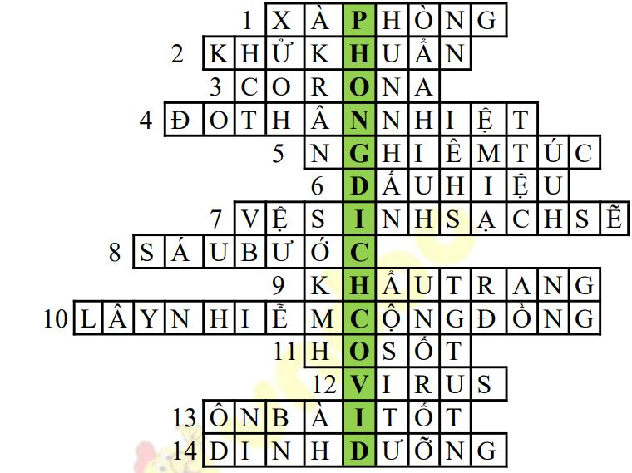
4. Hướng dẫn học bài và chuẩn bị bài: ( 3 phút)
- Học sinh học bài và thực hiện một số hoạt động phòng chống dịch covid-19.

